数字人小程序需求文档（第一期）

目录

**一、** **项目概述** 3

**二、** **功能需求** 3

2.1 我的（个人中心） 3

2.1.1 注册登录 3

2.1.2 我的-页面功能 4

2.1.3 我的-会员购买及续费 5

2.1.4 我的-算力兑换 6

2.2 首页 7

2.2.1 首页整体页面布局 7

2.2.2 数字人形象定制 8

2.2.3 AI声音克隆 9

2.2.4 剪辑数字人视频 9

2.2.5 智能文案 10

2.2.6 AI换脸 11

2.2.7 近期作品 12

2.3 素材库 13

2.3.1 我的素材 13

2.1.1 我的作品 14

2.4 企业版 15

2.4.1 企业素材 16

2.4.2 企业管理 16

2.4.3 企业任务 19

# **项目概述**

本期产品围绕⼩程序基础功能、核⼼创作⼯具及企业版总部与⻔店协作体系展开，通过 AI 声 ⾳克隆、智能⽂案等功能吸引个⼈⽤户，企业版则借助任务分发、素材管理及消费分成模式实 现⾼效协作与商业变现，结合分销体系与多平台分享提升⽤户规模与品牌影响⼒。同时，优化 分销体系，新增平台与企业总部营销内容设置功能，强化商业运营能⼒。

# **功能需求**

## 我的（个人中心）

### 注册登录

功能描述：用户首次进入小程序或未登录状态点击功能服务时，需要用户授权注册或登录。⽀持⽤户通过微信⼿机号授权登录，完成注册认证，打通⼩程序与平台账号体系。

业务流程：

1. 用户首次进入“我的”或者未登录状态点击功能服务时，弹出授权手机号登录窗口。
2. 用户同意授权后，选择身份“个人用户”或“企业用户”，根据选择身份登记注册类型；已注册手机号直接登录。
3. 若用户拒绝授权返回原页面；选择使用其他手机号码，需要输入手机号并进行短信验证码验证。
4. 用户选择“企业用户”注册后，需要绑定机构，可通过弹出窗口搜索查询机构，选择相应的机构进行绑定。
5. 登录成功后记录状态，后续操作免重复登录

流程交互图：

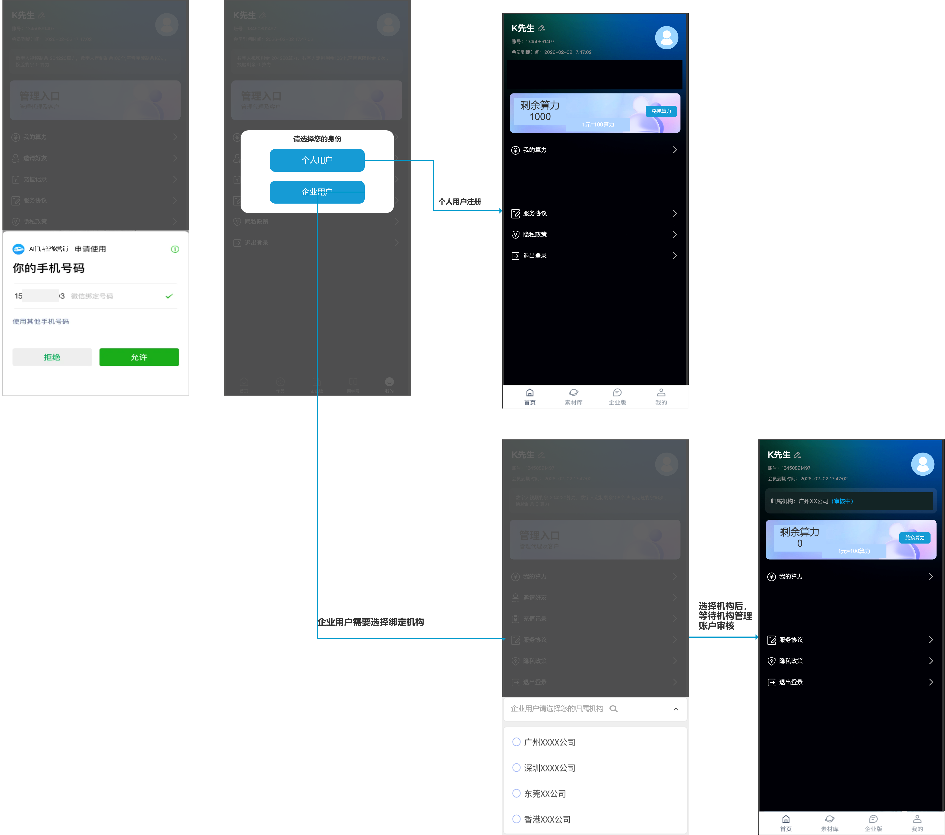

### 我的-页面布局

功能描述：“我的”页面显示用户名、账号（手机号脱敏显示）、会员状态、算力值即充值入口、我的算力、政策协议、退出登录等服务模块。

业务流程：

1. 用户授权小程序注册登录后，用户名默认手机号+4位字母编号，用户需手动修改。
2. 账号默认注册手机号，中间4位脱敏显示，不可修改。
3. 归属机构：若用户为个人用户，不展示此项；企业用户根据用户机构申请状态，显示机构名称+状态，审核中的不可更改机构；审核未通过，可修改后重新申请；已通过可更改机构。
4. 剩余算力：实时展示剩余算力值，及兑换比例，可通过右侧兑换入口进行算力充值兑换。
5. 我的算力：显示消耗算力和兑换算力明细。
6. 联系客服：展示客服微信二维码，可添加客服好友，咨询相关问题。
7. 服务协议、隐私政策，可查看当前平台服务协议及政策相关内容。
8. 退出登录：点击后，弹窗确认是否退出，确认后退出登录状态。

流程交互图：

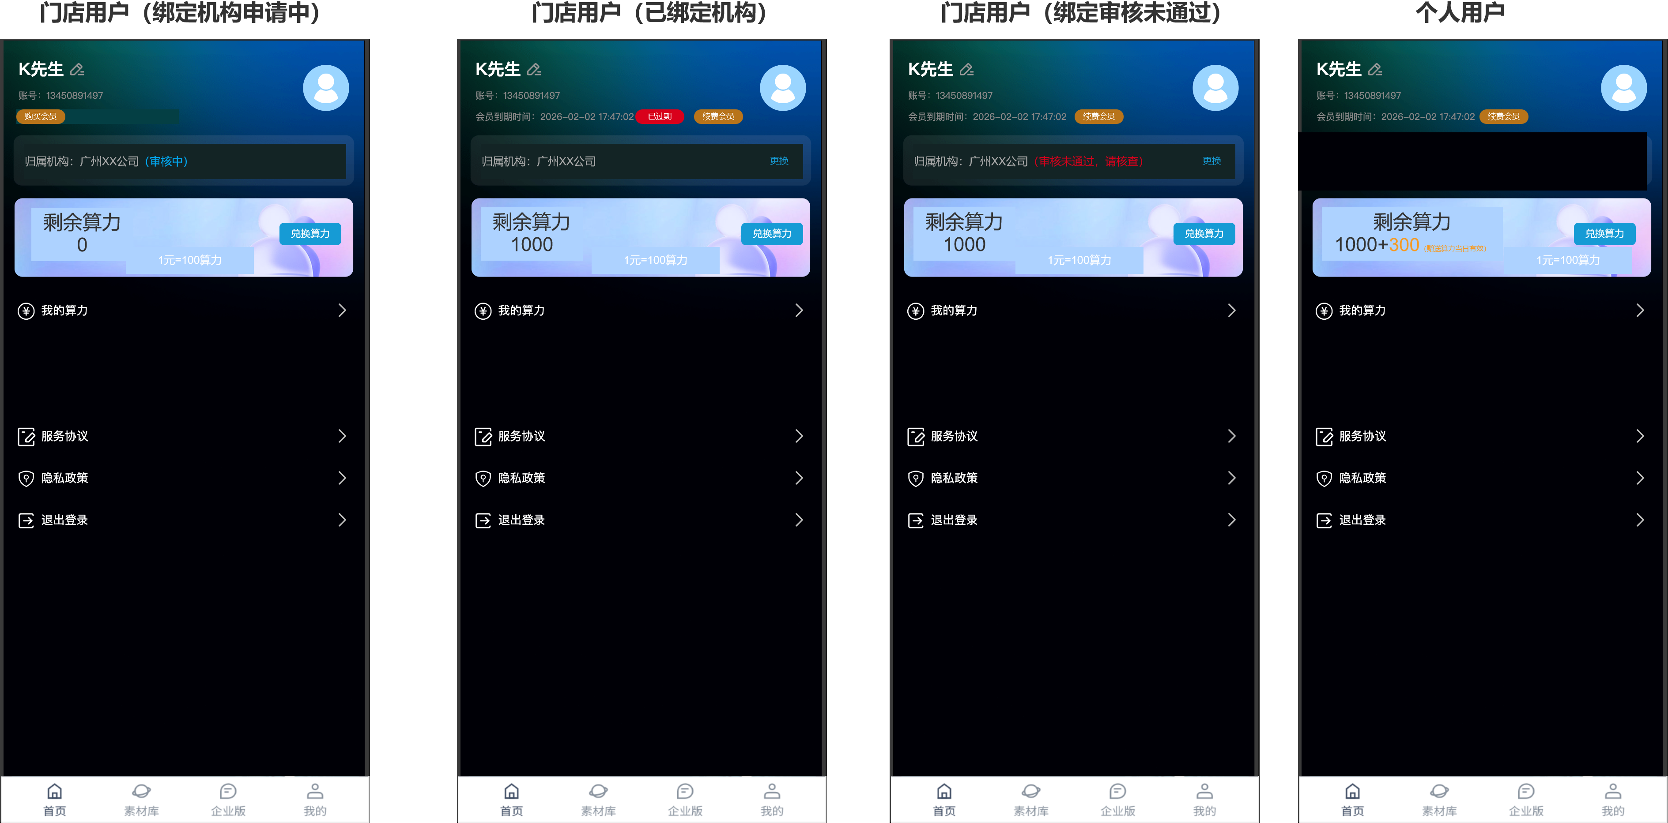

### 我的-会员购买及续费

功能描述：购买会员后方可使用平台相关的会员功能（核心功能：AI数字人视频合成、AI换脸；智能文案等功能可作为非会员服务）。个人购买与企业门店购买页面分开展示，个人账户会员价格由平台定价，门店账户会员价格由企业管理员账户定价。

业务流程：

1. 未购买过会员的用户，基础资料下方显示购买会员按钮。

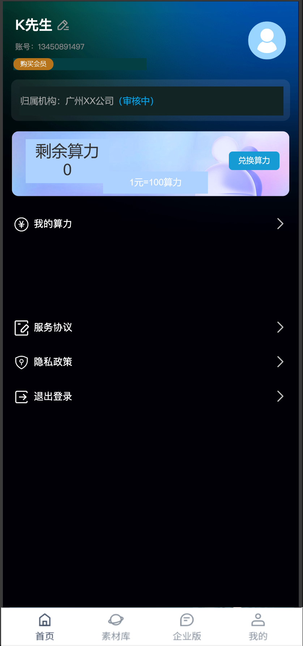

1. 购买过会员的用户基础资料下方显示会员到期时间，过期会员显示“已过期”提示；后面显示“续费会员”按钮

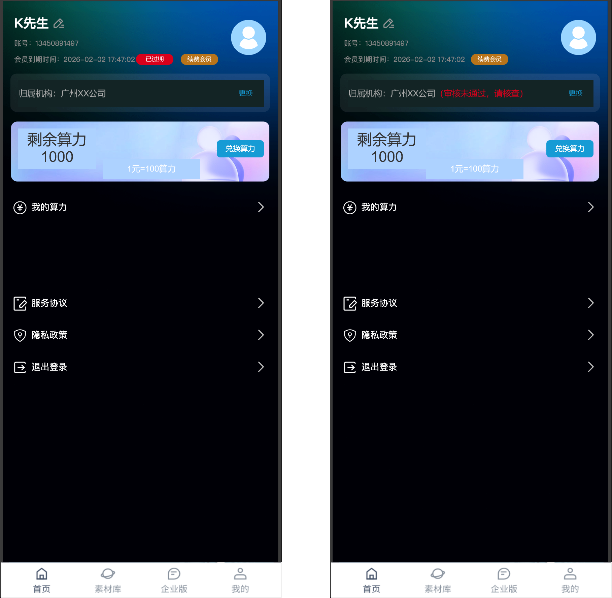

1. 购买会员、续费会员均跳转会员购买页面，页面展示各会员价格及权益。

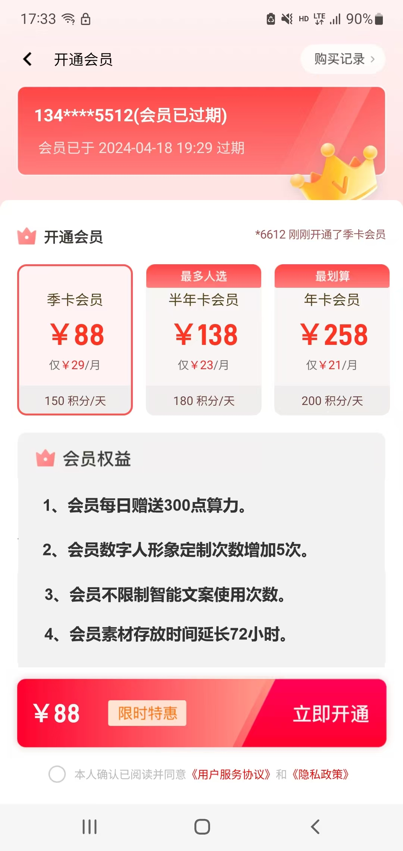

1. 会员赠送算力当日有效，当日未使用完赠送算力到期作废，不累计。使用算力时优选使用会员赠送算力。

### 我的-算力兑换

功能描述：用户通过“我的”页面或“我的算力”页面，查看剩余，点击“兑换算力”跳转兑换页面，选择想要的兑换金额或自主输入金额，进行支付，支付成功后，发放算力。个人用户兑换比例由平台制定，企业门店账户兑换比例由企业管理账户制定，且企业门店账户兑换算力由企业账户剩余算力中扣除。

业务流程：

1. 用户可通过“我的”页面兑换算力按钮或“我的算力”页面“算力兑换”按钮，进入兑换页面。
2. 页面展示 100、500、1000，以及自定义金额，选择固定金额，可直接支付，选择自定义金额，弹出输入金额页面，输入金额后，下方展示预计可兑换算力，再点击支付按钮进行支付。
3. 支付调用微信支付，支付至平台账户。个人用户及企业管理账户充值，由平台直接发放算力至相应账户；企业门店账户充值后，平台划扣企业管理账户中的剩余算力至门店账户，门店充值金额通过平台定期划扣至企业管理账户余额中。（余额可提现或兑换算力）
4. 门店兑换算力时，如遇企业管理账户余额不足兑换时，支付时弹窗提示：企业总部算力余额不足，请联系总部充值！

页面流程交互：

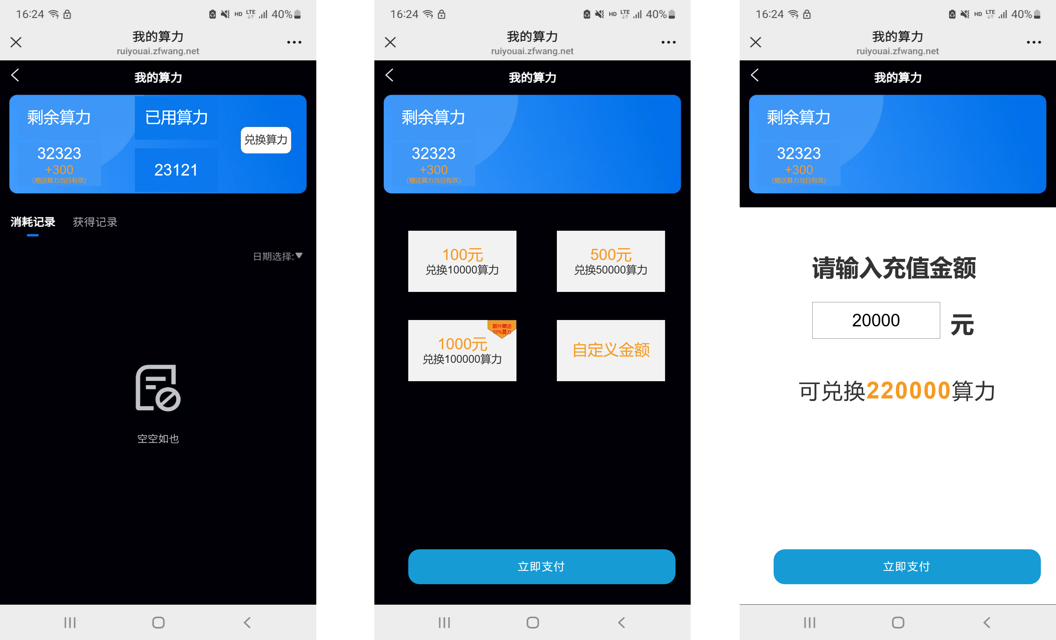

### 我的-联系客服

功能描述：用户在充值、使用过程中遇到问题，可通过“联系客服”功能，添加客服。

业务流程：

1. 点击“我的”-“联系客服”，弹出客服二维码。
2. 下载二维码到相册，打开微信扫描二维码添加客服。

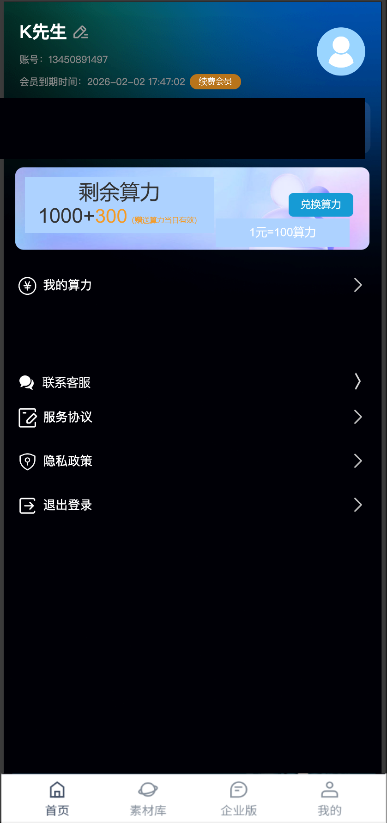 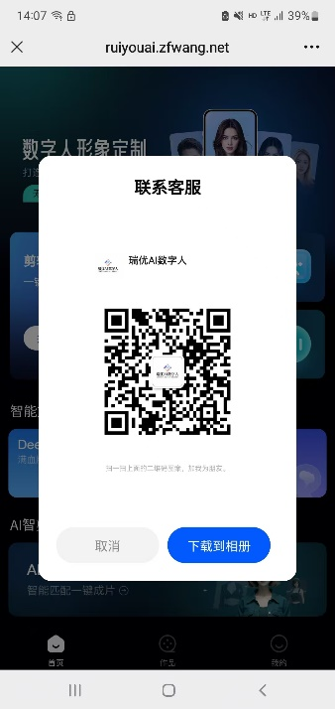

## 首页

### 首页整体页面布局

功能描述：首页展示平台主要核心功能及常用功能：数字人视频制作、数字人形象制定、AI声音克隆、智能文案、AI换脸、以及近期作品。

业务流程：

1. 相关功能布局如图：

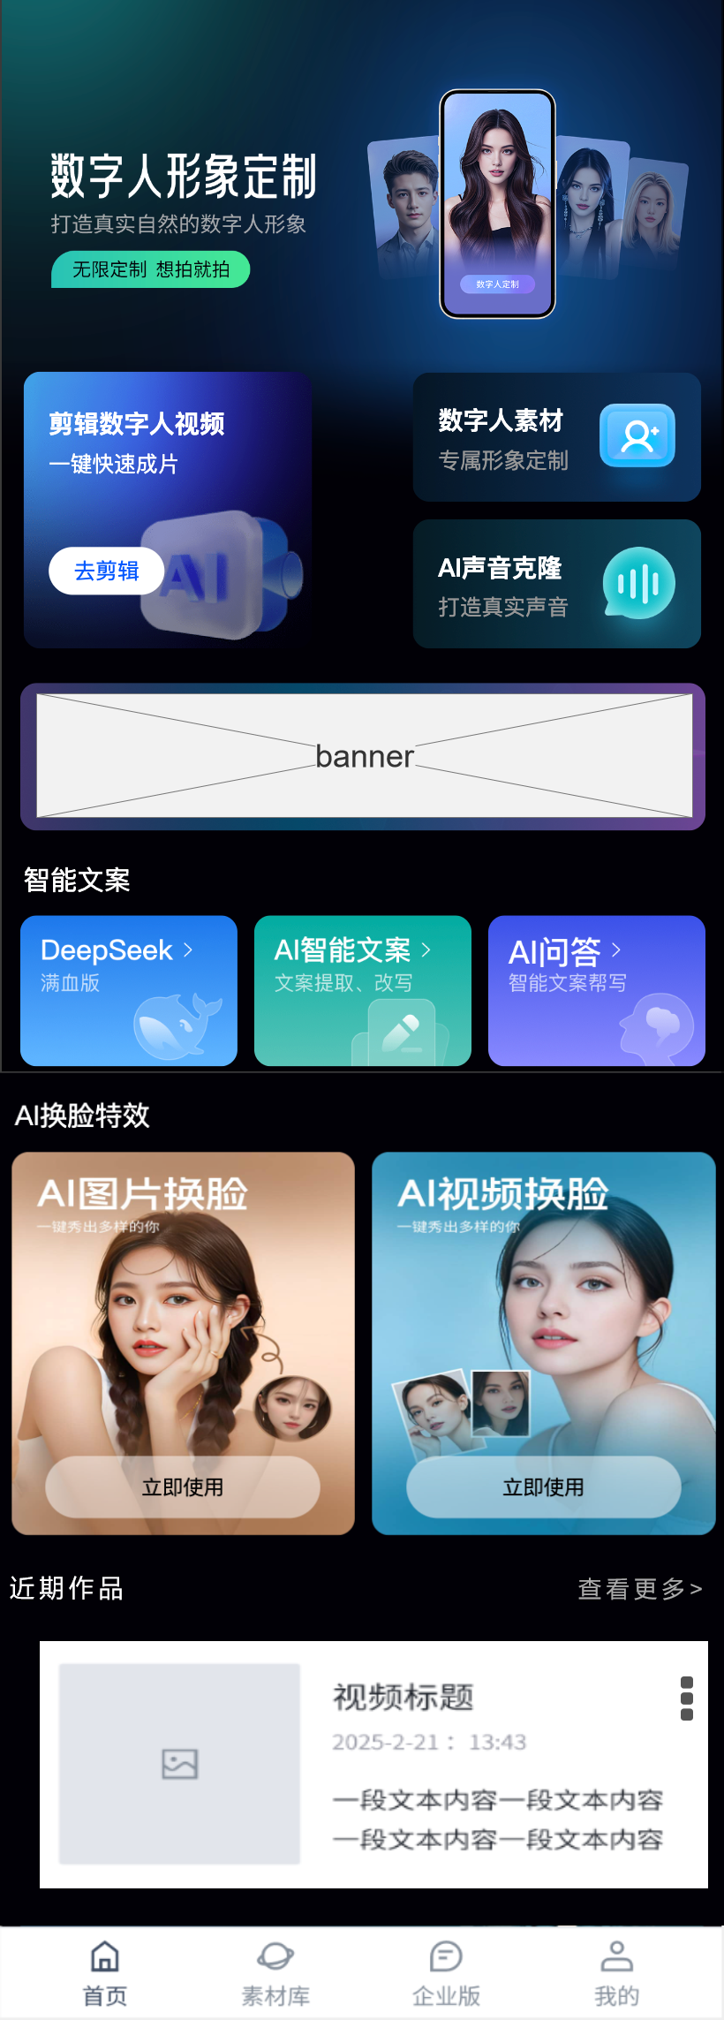

### 数字人形象定制

功能描述：用户通过上传视频，平台消耗算力解析视频并生成数字人形象。（消耗算力由后台配置管理）

业务流程：

1. 用户进入首页，点击数字人素材，进入数字人素材库页面，显示已生成的数字人形象素材，若还未生成过数字人形象，显示空。
2. 点击页面“+”弹出拍摄教程，及视频上传入口。（可否加“拍摄”按钮，调用摄像头直接拍摄上传。）
3. 上传后，数字人素材页面展示生成中状态，完成后可查看数字形象素材，对不满意的素材进行删除。
4. 重复上诉操作，可添加多个数字人素材。

页面流程交互：

 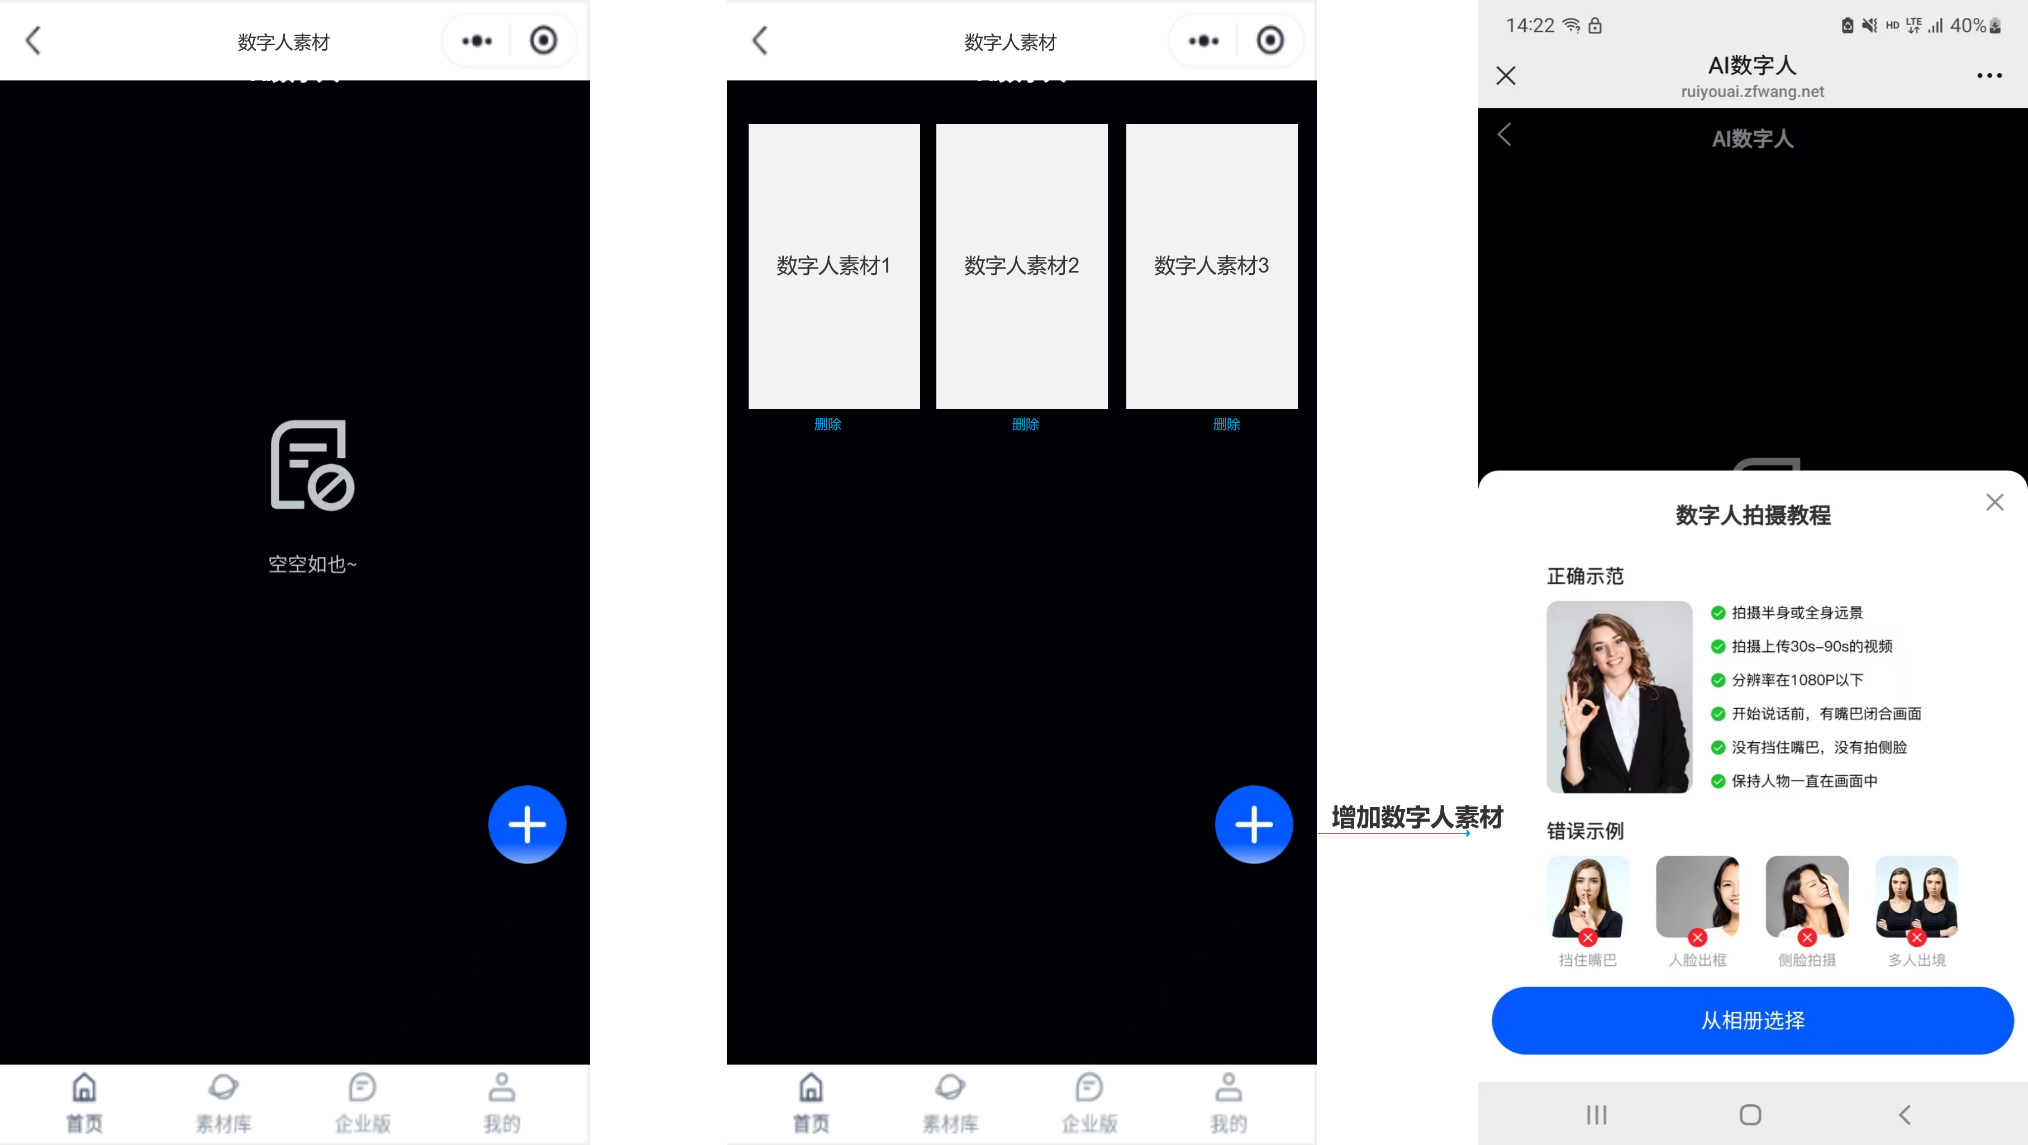

### AI声音克隆

功能描述：用户通过上传音频文件，平台消耗算力解析音频文件并生成数字人声音。

业务流程：

1. 声音克隆与形象地址流程类似，上传音频文件，平台消耗算力解析并克隆声音。（消耗算力由后台配置管理）

页面流程交互：

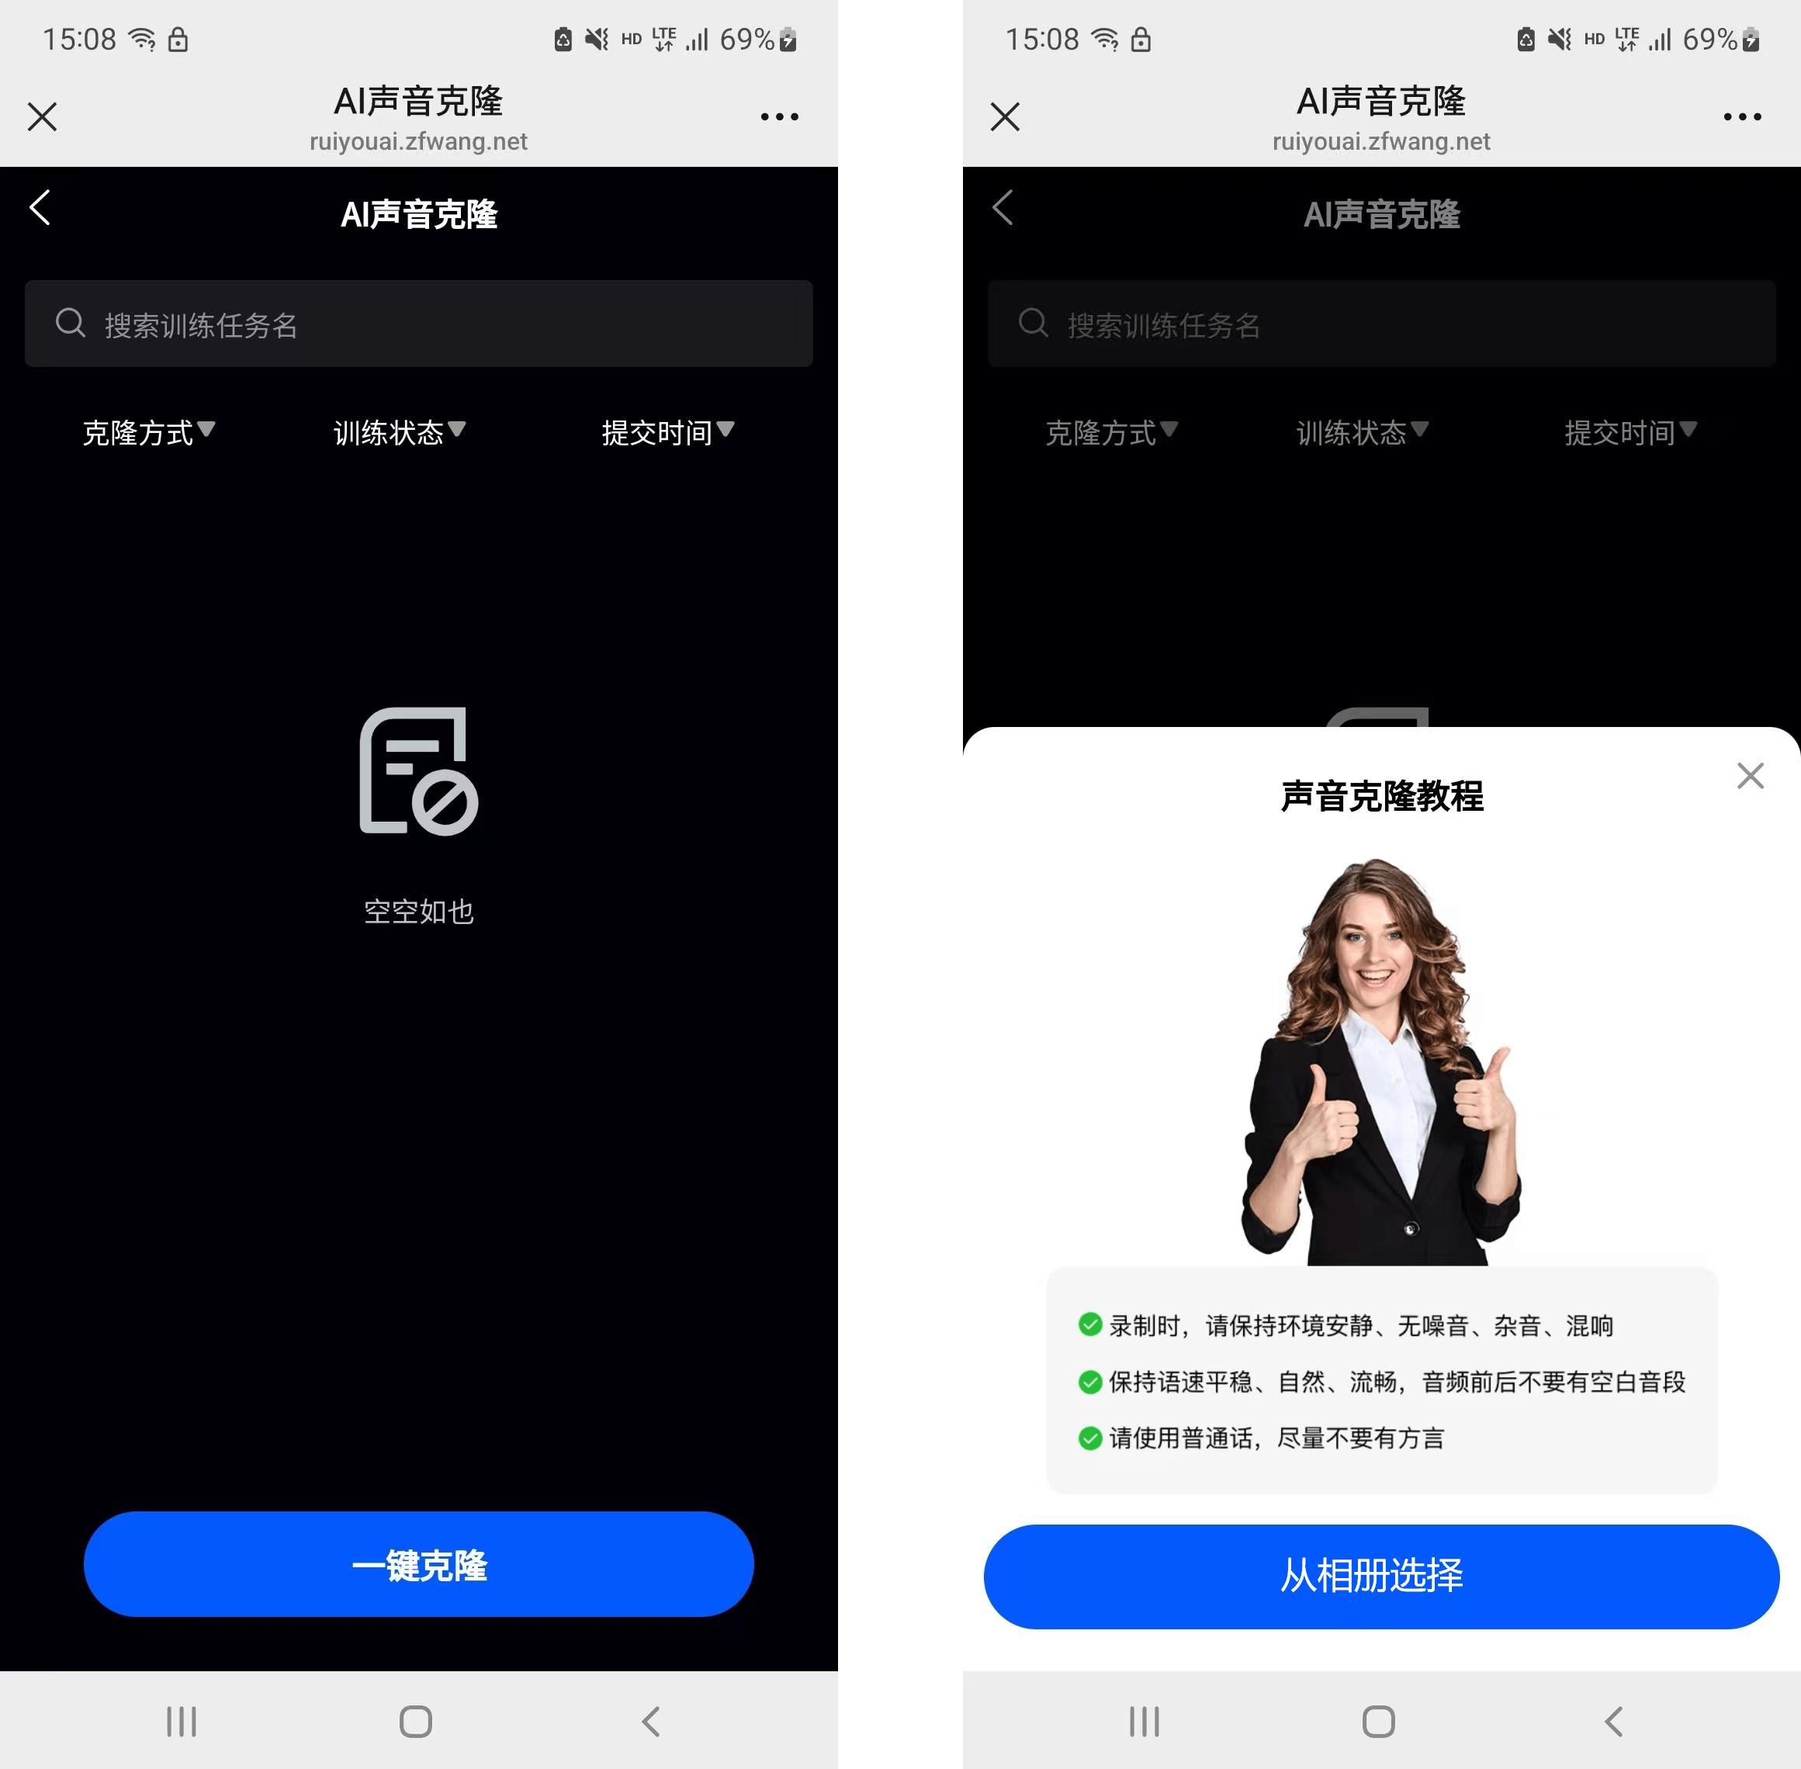

### 剪辑数字人视频

功能描述：用户通过选择设置的数字人形象、克隆的数字人声音，输入文案，即可生成数字人视频，并可添加视频标题和字母。

业务流程：

1. 用户打开剪辑数字人视频页面，根据页面指引，选择数字人形象（若没有数字人形象，跳转数字人形象素材拍摄页面）。
2. 选择AI声音克隆，若没有AI克隆声音，跳转AI声音克隆页面。
3. 输入视频文案语音解说内容，合成视频时将会按此文案内容，结合上面的数字人形象和克隆声音，合成视频。

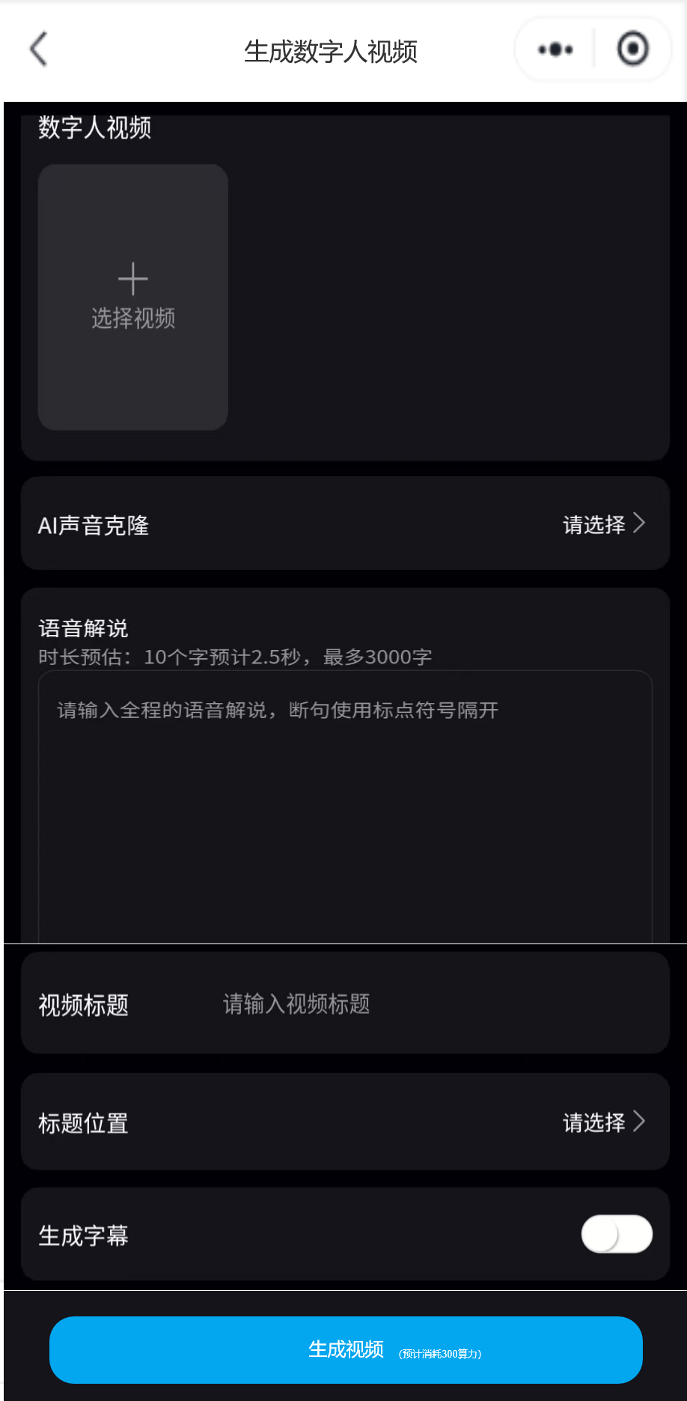

1. 输入视频标题，一般限制不超多18个字。
2. 标题位置：可选择靠上、居中
3. 字母：可选择是否需要生成字母。
4. 录入语音解说后，根据字数预估消耗算力，并显示在生成按钮上。
5. 点击“生成视频”，平台开始生成视频，作品信息同步到首页近期作品及素材库“我的作品”页面，并显示相应状态。

### 智能文案

功能描述：可以根据主题智能帮写文案，或对已有文案进行智能改写优化。

业务流程：

1. 智能文案生成：用户在智能生成页面，输入主题、字数及其他要求，点击“生成文案”按钮，平台通过AI自动生成文案。（文案消耗算力通过后管进行配置）
2. 智能文案改写：用户在改写页面，输入原文案，点击“改写文案”按钮，平台通过AI对原文案进行优化改写。（消耗算力通过后管进行配置）
3. 页面右上角显示“历史记录”，点击可查看历史生成记录列表，包含：主题/原文案，生成结果、生成时间，可对列表进行查看详情和删除操作。查看详情跳转生成及改写页面，仅查看不可操作。

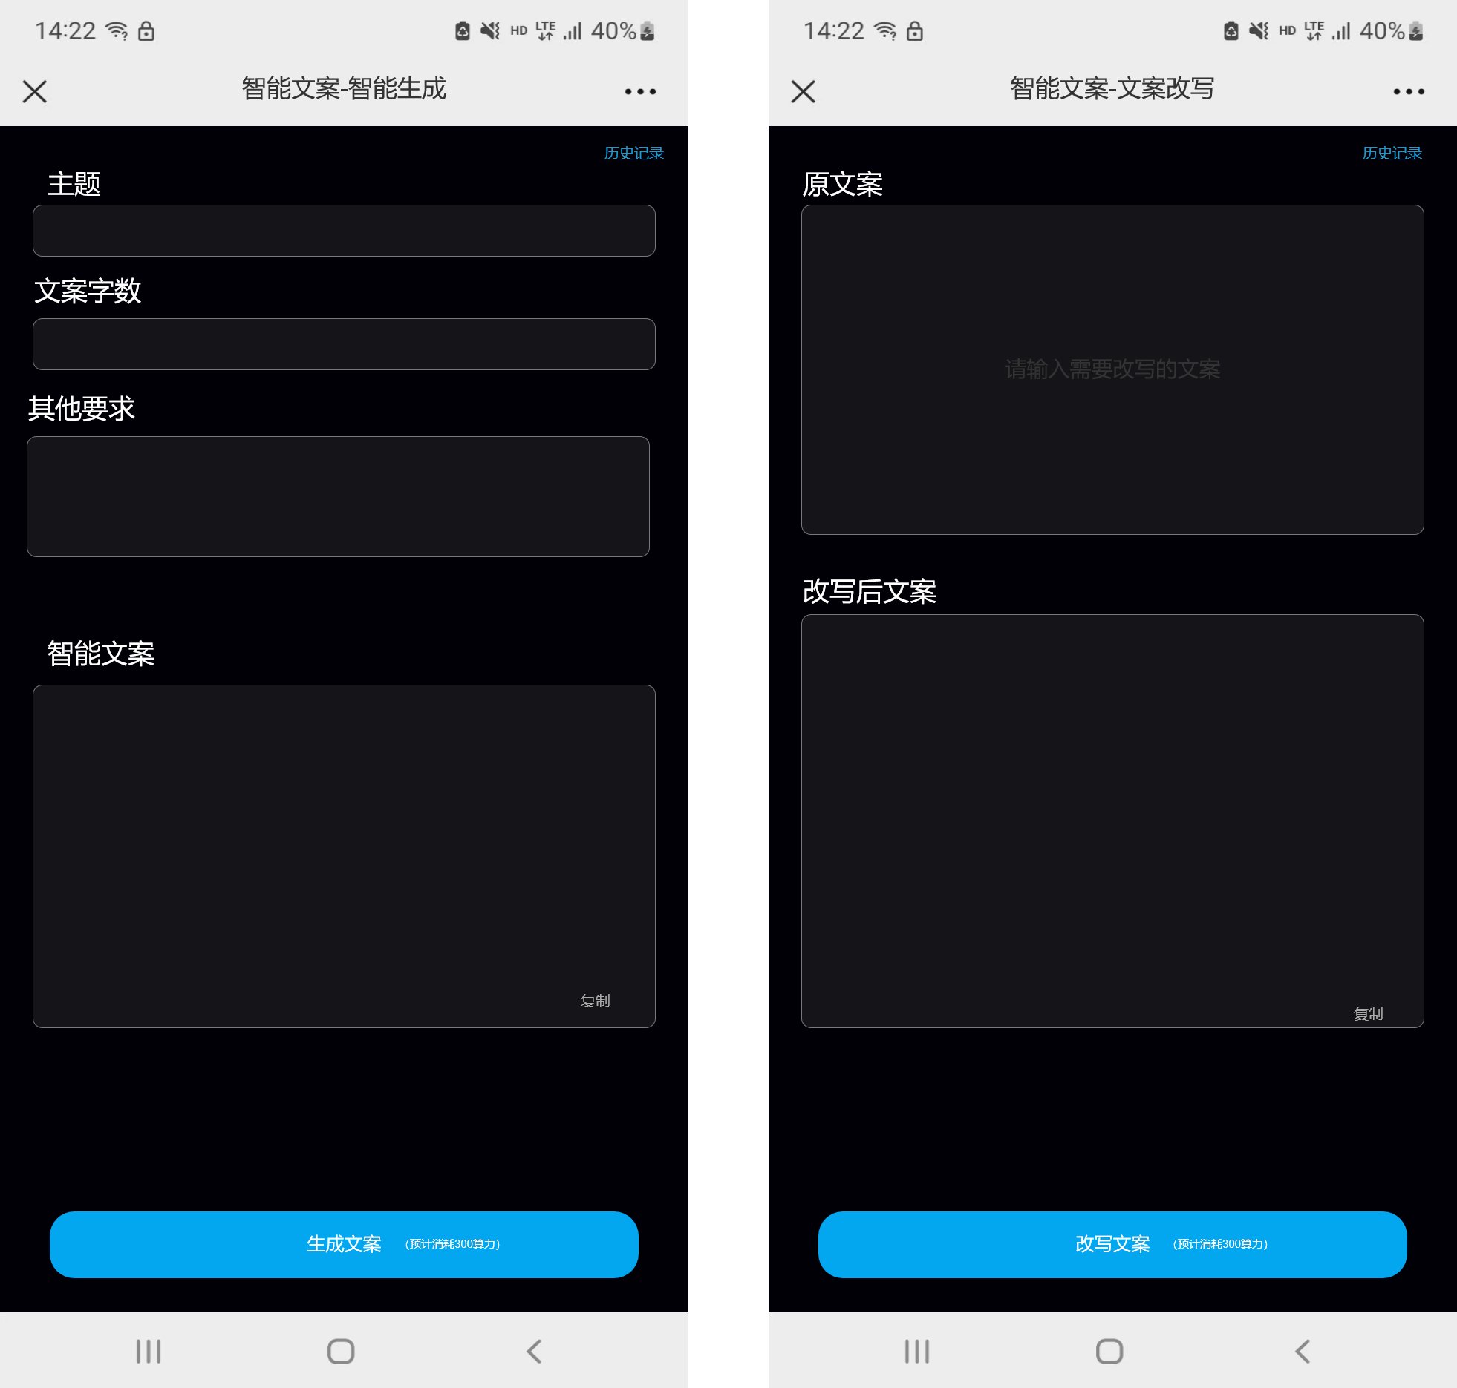 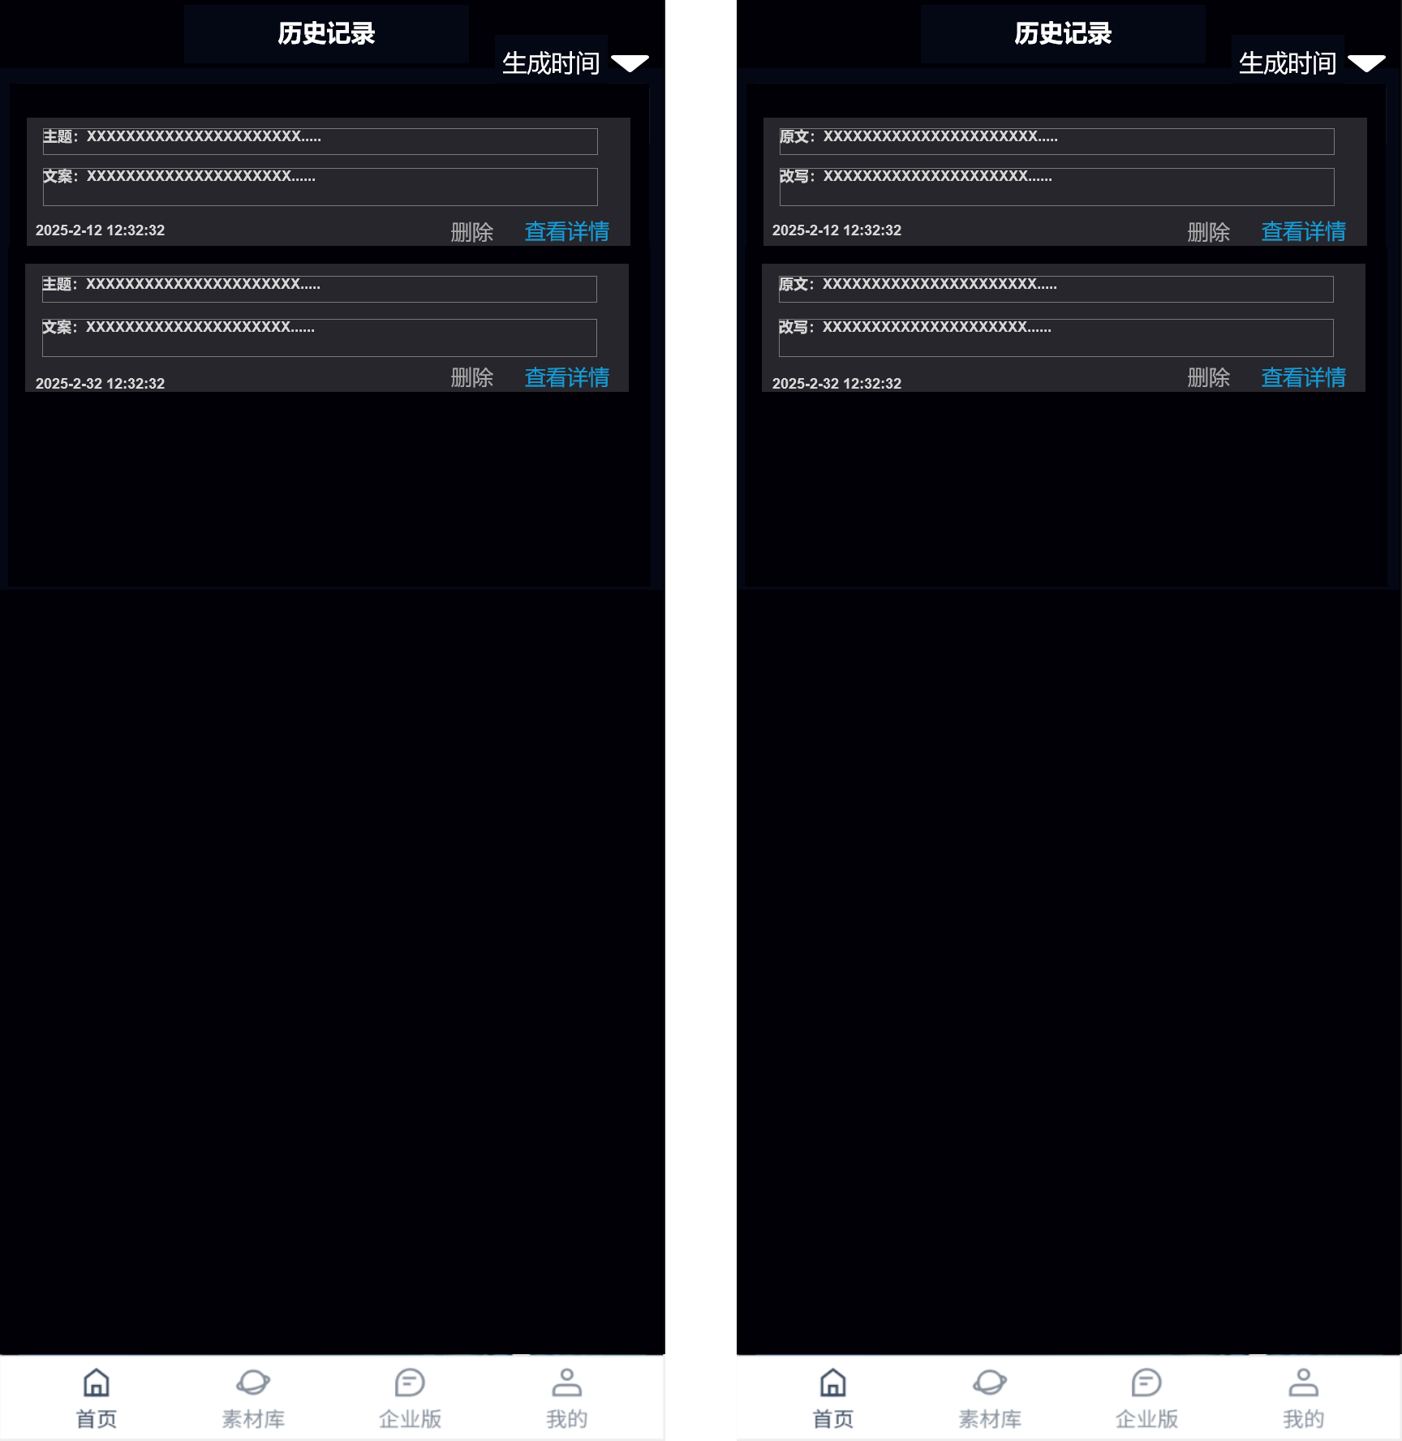

### AI换脸

功能描述：用户上传图片或视频后，可将上传的图片或视频中的人物脸部形象替换成制定人物形象。

业务流程：

1. AI图片换脸：用户进入换脸页面后，上传需要换脸的图片，然后在选择一张人像照片，点击“开始换脸”，即可将上传的图片中人物替换为选择的人像。（消耗算力通过后管进行配置）
2. 选择人像，可上传相册中的人像照片，或使用素材库中的人像照片。

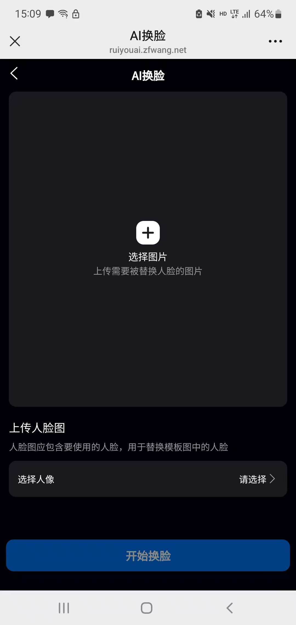 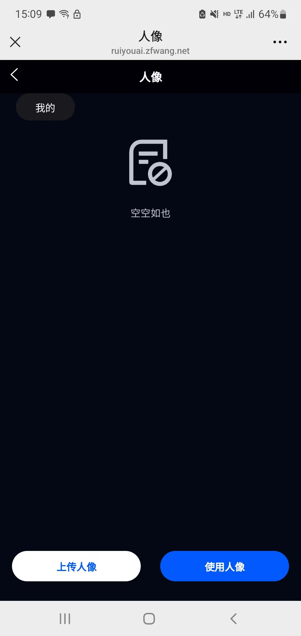

1. AI视频换脸：用户进入换脸页面后，上传需要换脸的视频，然后在选择一张人像照片，点击“开始换脸”，即可将上传的视频中人物替换为选择的人像。（消耗算力通过后管进行配置）
2. 选择人像，可上传相册中的人像照片，或使用素材库中的人像照片。

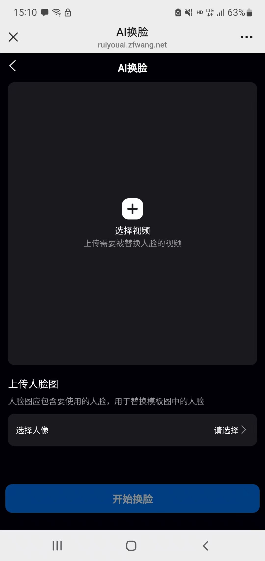

### 近期作品

功能描述：近期作品显示在首页底部，仅显示最近生成或编辑的3条视频作品。按编辑时间由近到远排序。

业务流程：

1. 近期作品右上角“查看更多”，可跳转到“素材库”-“我的作品”页面。

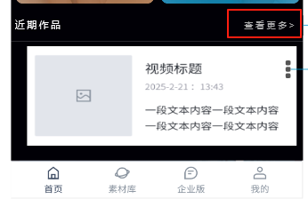 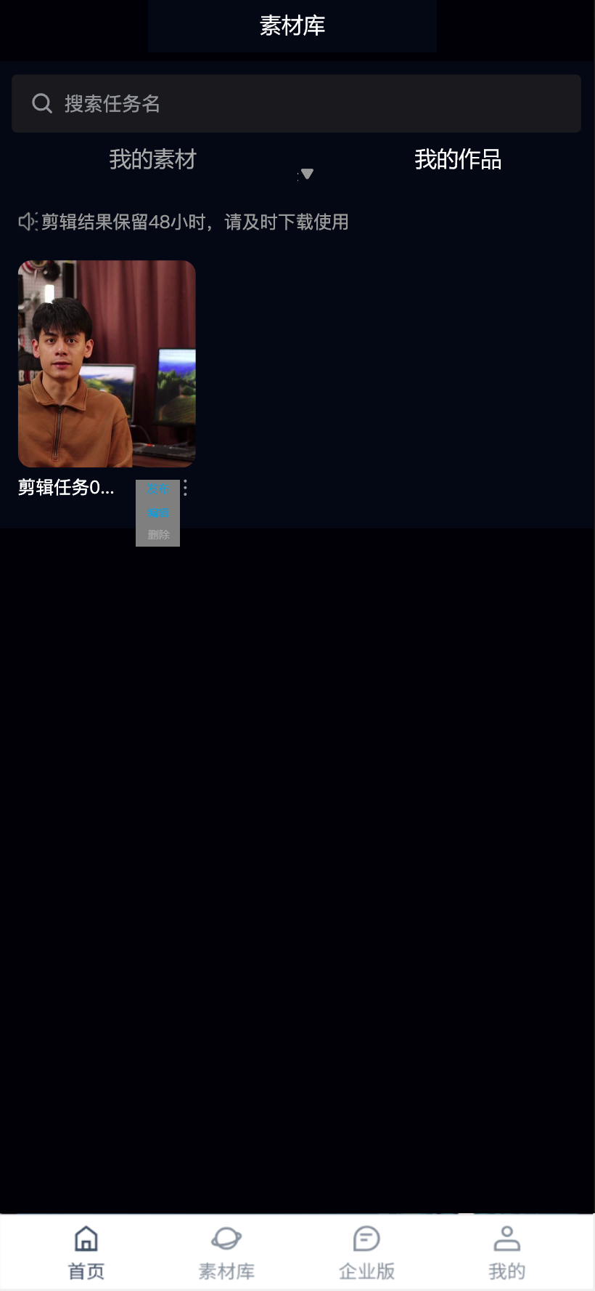

1. 列表字段显示视频标题、生成/编辑时间、文案内容（显示前30字，没有不显示）、视频封面。
2. 可以列表作品进行“一键发布”“编辑”“删除”等操作。

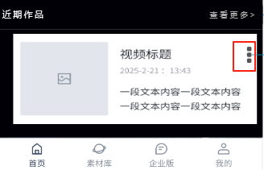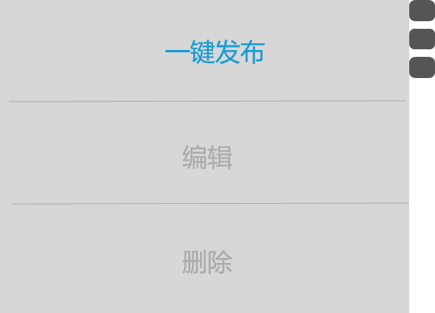

1. 一键发布：可预览视频，视频下方显示转发各平台按钮，目前支持：抖音、小红书、视频号，点击转发按钮，调起相应平台的发布页面，并同步发布的视频信息。

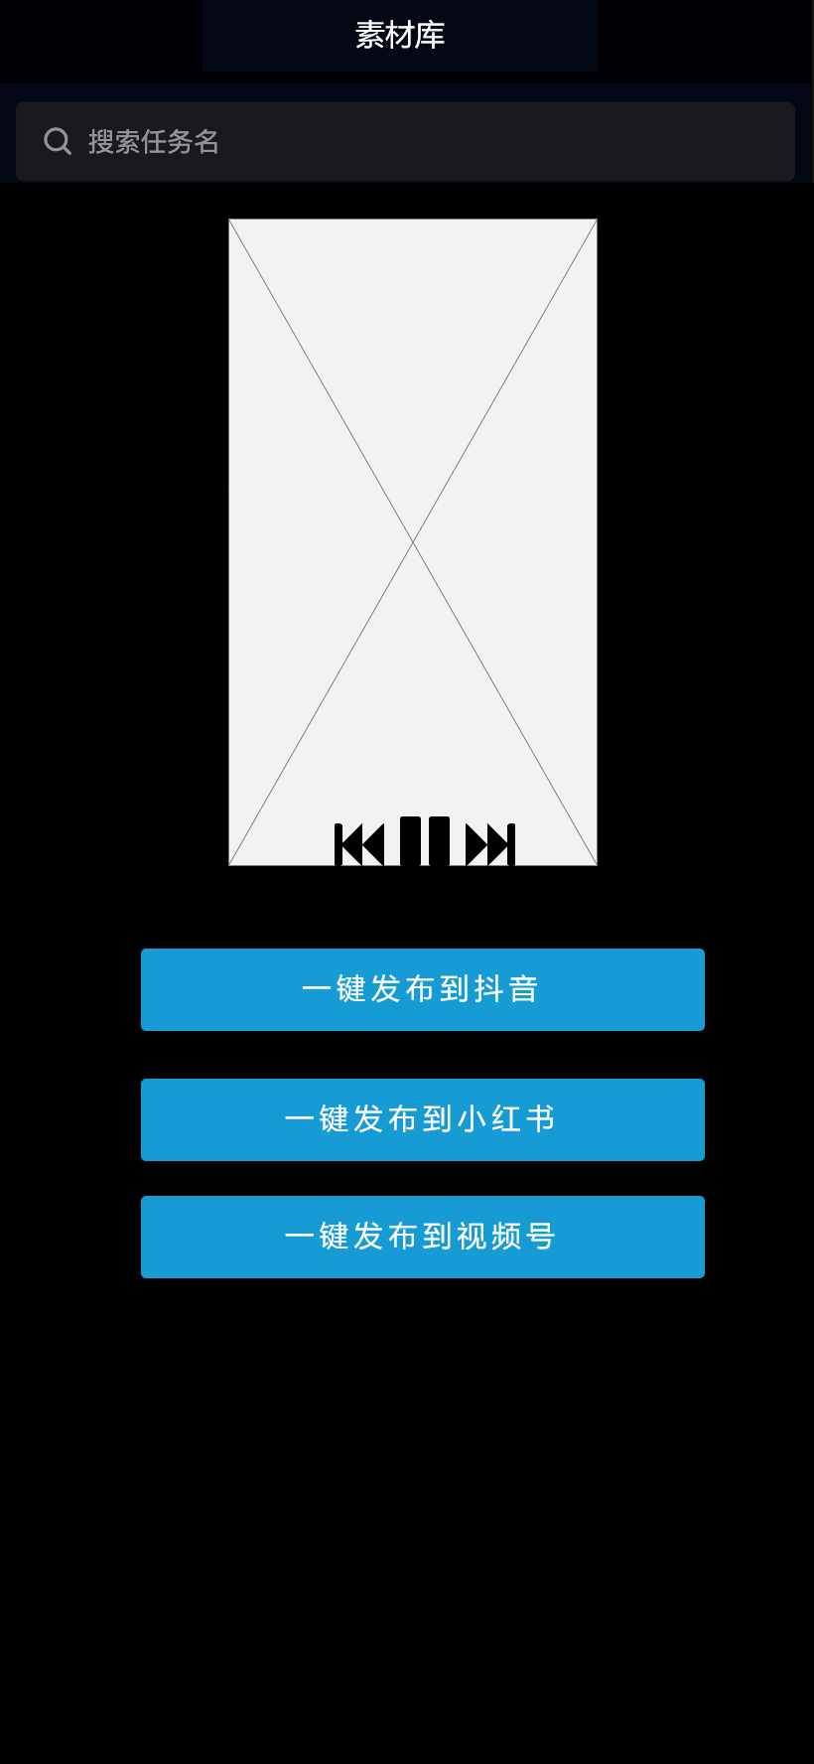

1. 编辑：跳转视频编辑页面，可修改相应参数，重新生成视频。

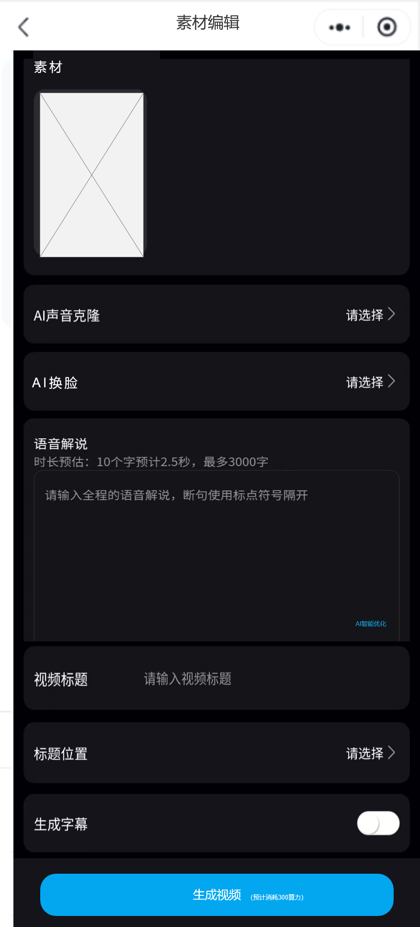

1. 删除：弹窗二次确认后，删除视频。

## 素材库

### 我的素材

功能描述：素材库分为两个分页：我的素材、我的作品。每个用户素材库固定使用空间，当空间不足时，用户无法上传素材及生成产品，提醒用户删除无用素材/作品，或升级会员/空间。

业务流程：

1. 我的素材：用户拍摄的视频或图片，可上传到素材库，。素材库根据上传时间排序，用户可对素材库内素材进行编辑、删除操作。

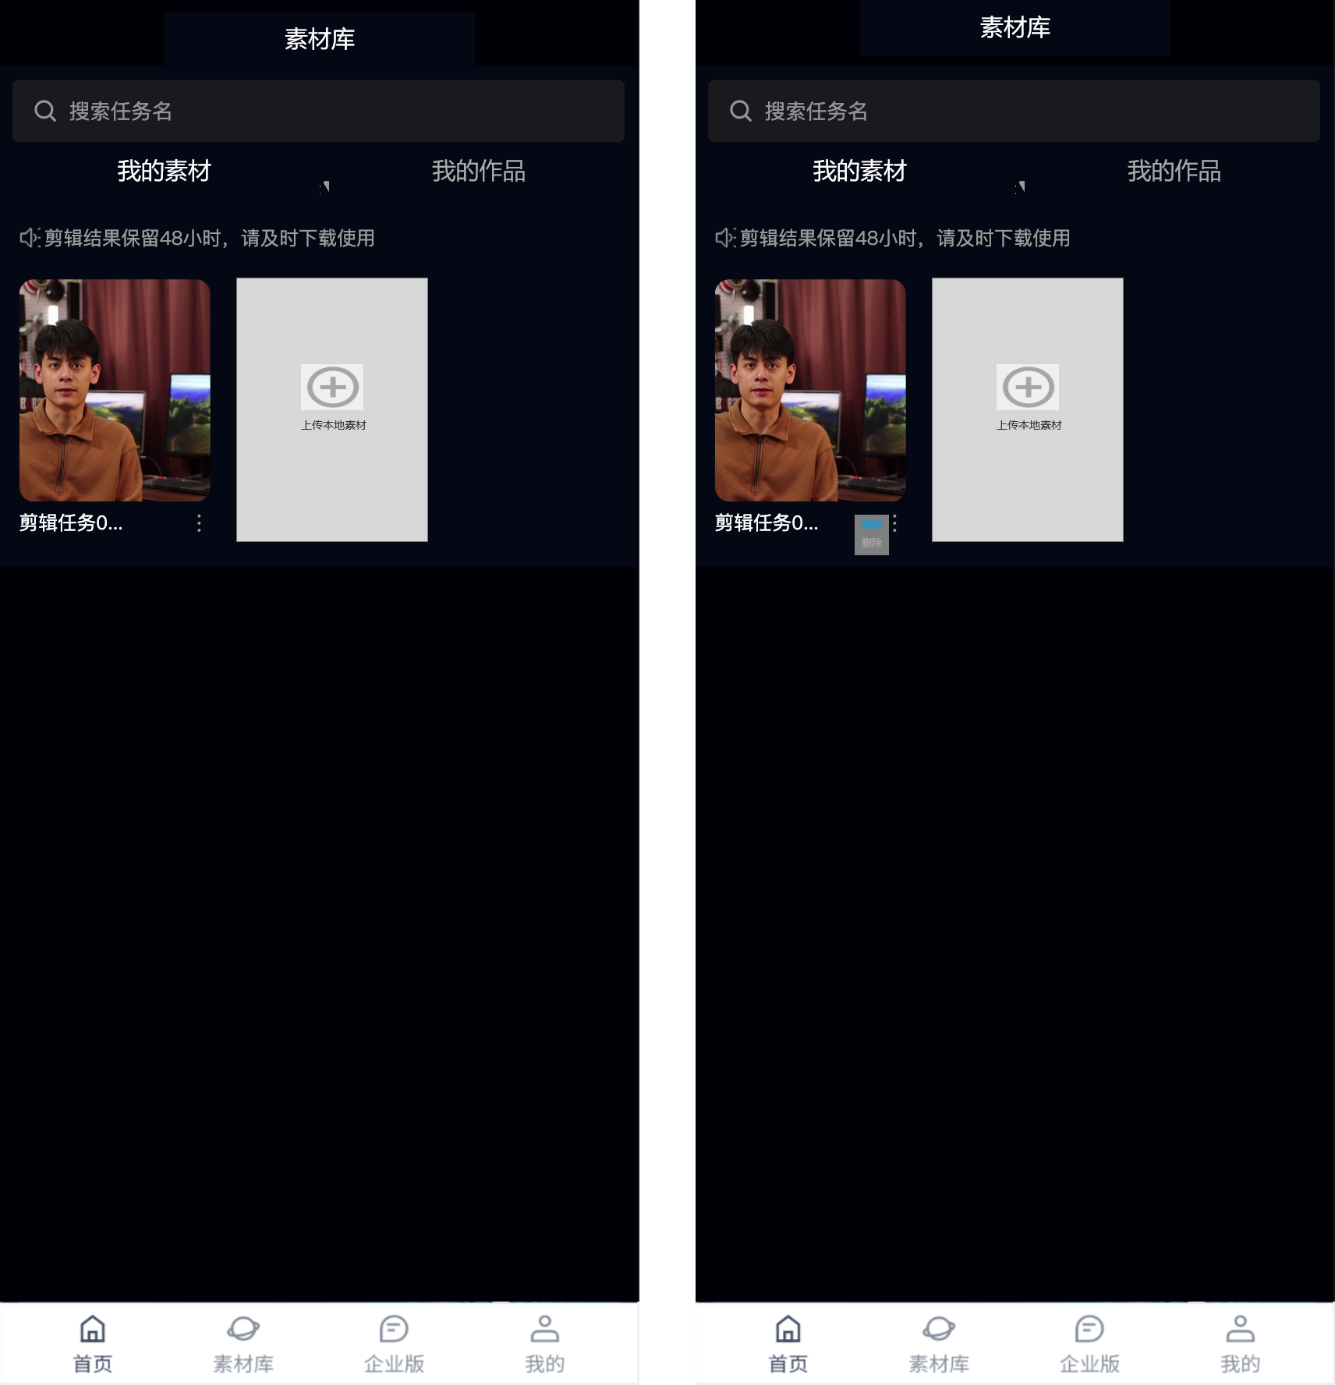

1. 编辑素材：选择需要编辑的素材，进入编辑页面，可选择声音克隆、AI换脸、输入视频语音解说文案，以及视频标题、字母等，生成视频，并保存到我的作品。



1. 素材删除：二次确认后，删除素材。

### 我的作品

功能描述：用户使用数字人合成视频或编辑素材生成的视频，保存到我的作品中。用户可对作品进行“发布”“编辑”“删除”操作。

业务流程：

1. 作品发布：同2.2.7近期作品中发布流程一致，跳转一键发布页面，选择相应平台进行发布。



1. 作品编辑：跳转视频编辑页面，可修改相应参数，重新生成视频。



1. 作品删除：弹窗二次确认后，删除作品视频。

## 企业版

企业版菜单页面仅针对企业账户开发，个人账户不可见。主要功能为企业管理、企业素材、企业任务中心等模块。

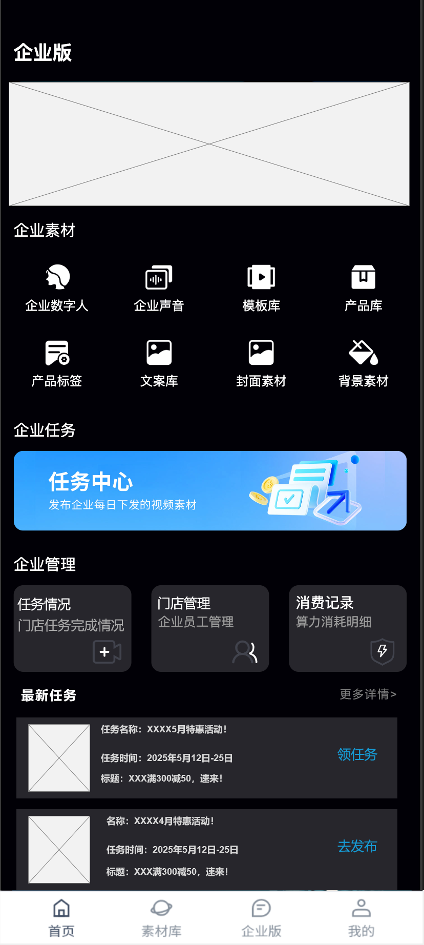

### 企业素材

功能描述：包含企业数字人、企业声音、企业模板素材、产品素材、文案素材等。

业务流程：

1. 企业管理员账户可对企业素材进行上传、编辑、删除等操作，企业门店账户可查看、下载企业素材。

### 企业管理

功能描述：包含门店管理、门店任务完成情况、门店消费记录，仅企业管理账户可用，门店账户不显示。

 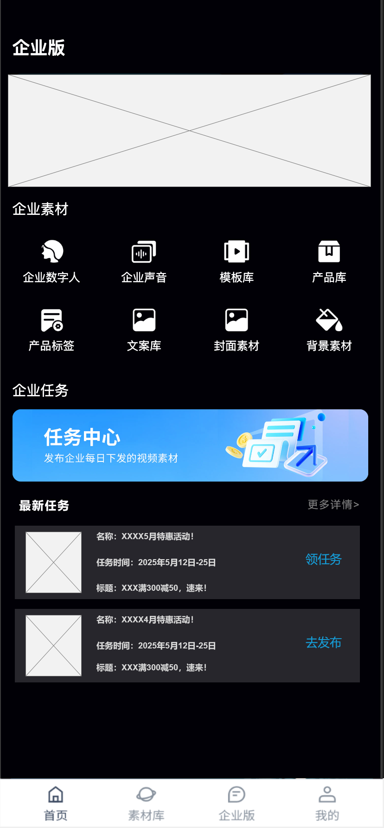

门店账户

管理员账户

业务流程：

1. 门店管理：门店账户注册时，选择绑定机构信息，即同步向机构管理账户发送审核信息，管理账户通过门店管理查看门店信息，并审核；通过审核门店账户状态显示正常，未通过账户需重新修改信息，保存修改后默认再次待审核状态；未通过审核账户按个人用户显示；管理账户可删除门店账户，删除后门店账户不在与机构关联，在未绑定新机构前，按个人用户显示。

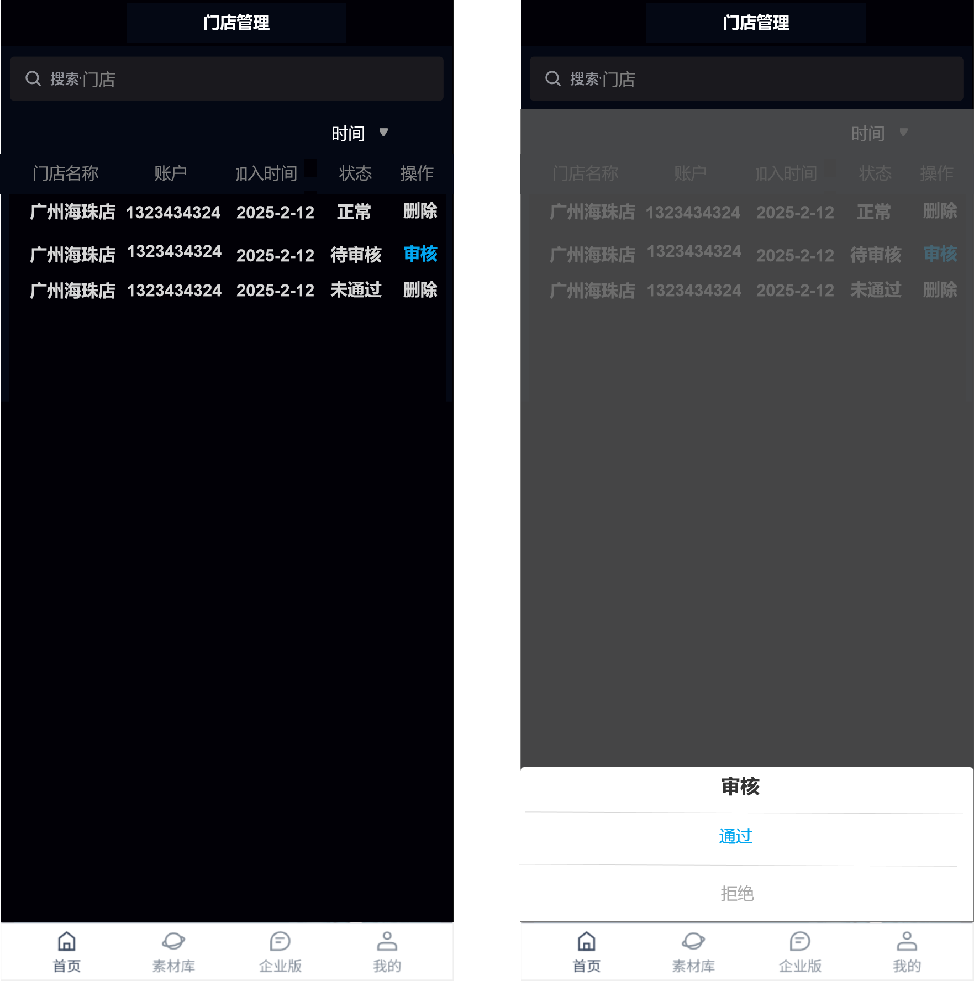

1. 任务情况：可查看各门店账户完成任务情况，可通过门店账户名称筛选查询。

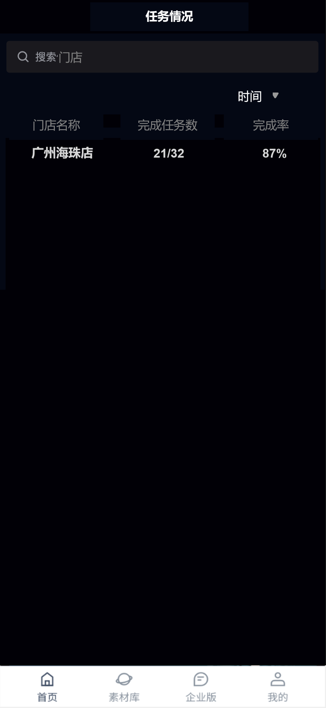

1. 消费记录：可查看门店充值、消费统计数据，同时按门店账户列表展示各门店充值、已用算力、剩余算力情况；点击列表中的门店，可查询此门店消费及充值明细数据，可按时间查询。

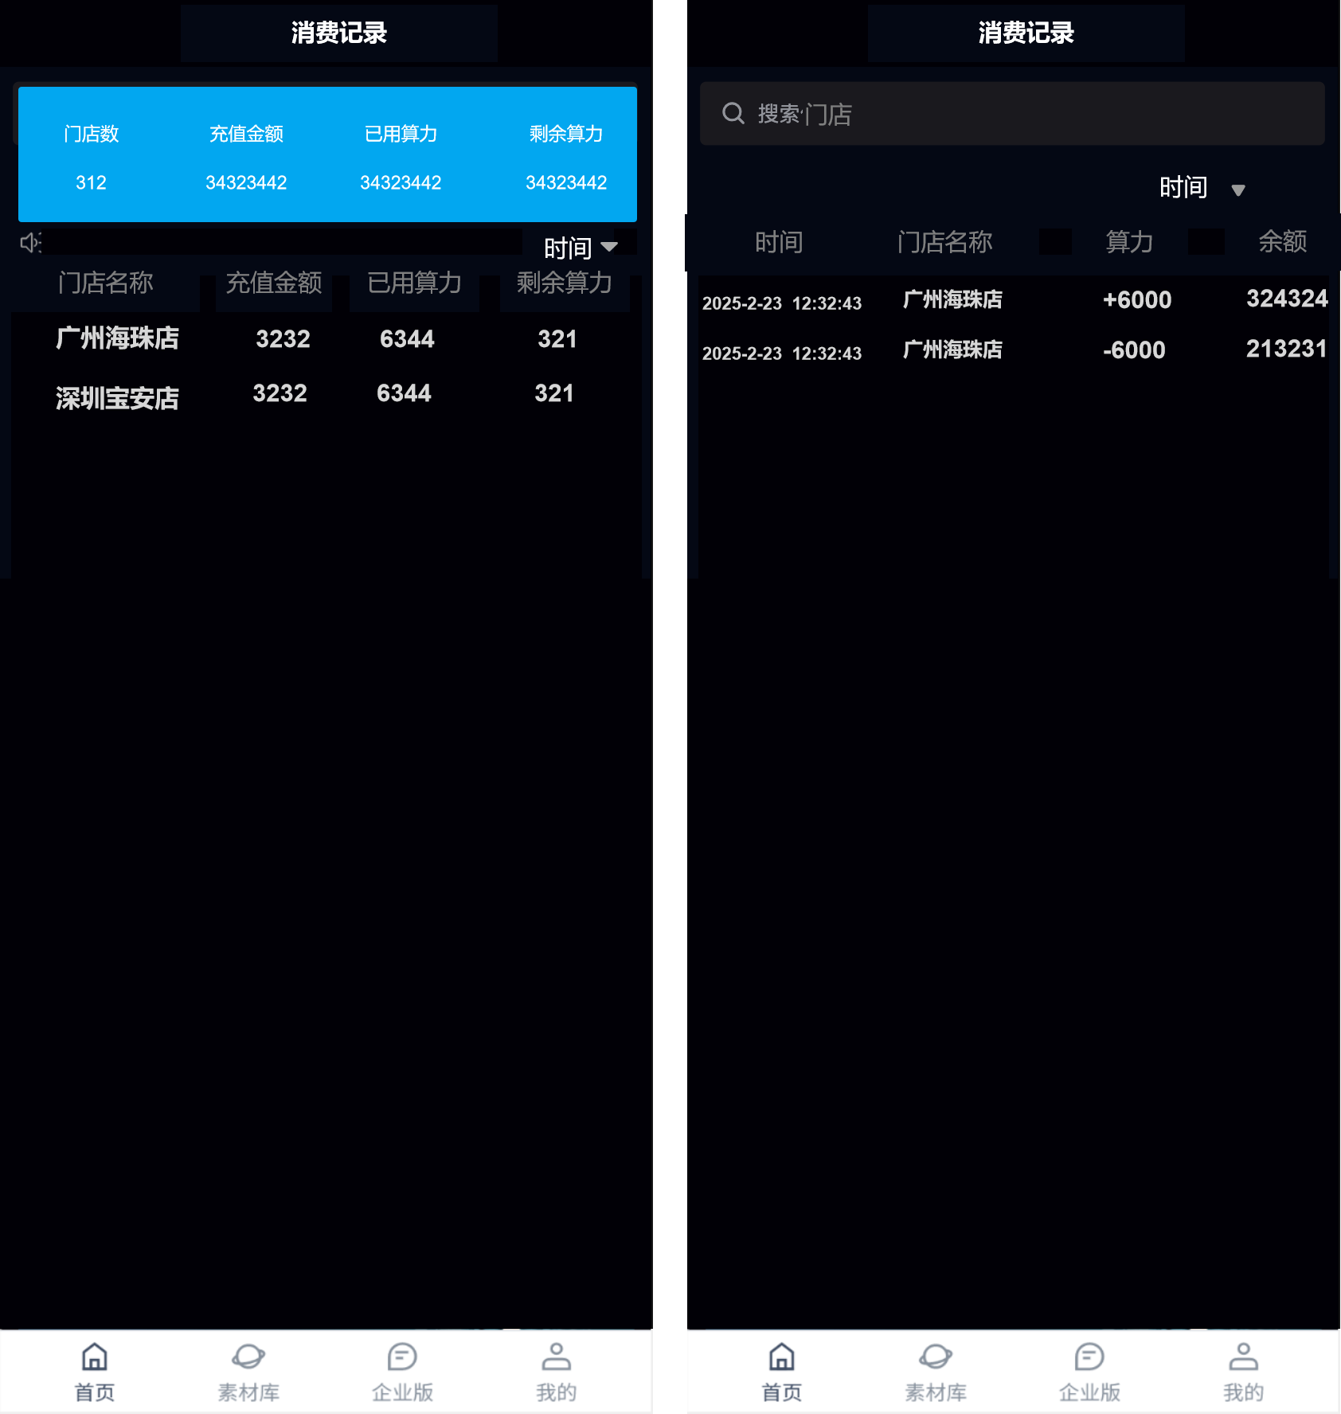

### 企业任务

功能描述：企业管理账户可新建企业任务，并推送给门店账户，门店账户领取完成任务，达成企业营销目的。

业务流程：

1. 企业管理员账户进入“任务中心”后，点击“新建任务”，跳转任务创建页面，输入任务名称、任务时间、标题、参考视频（可关联企业素材库）、参考文案（可关联企业文案库），即可创建任务。

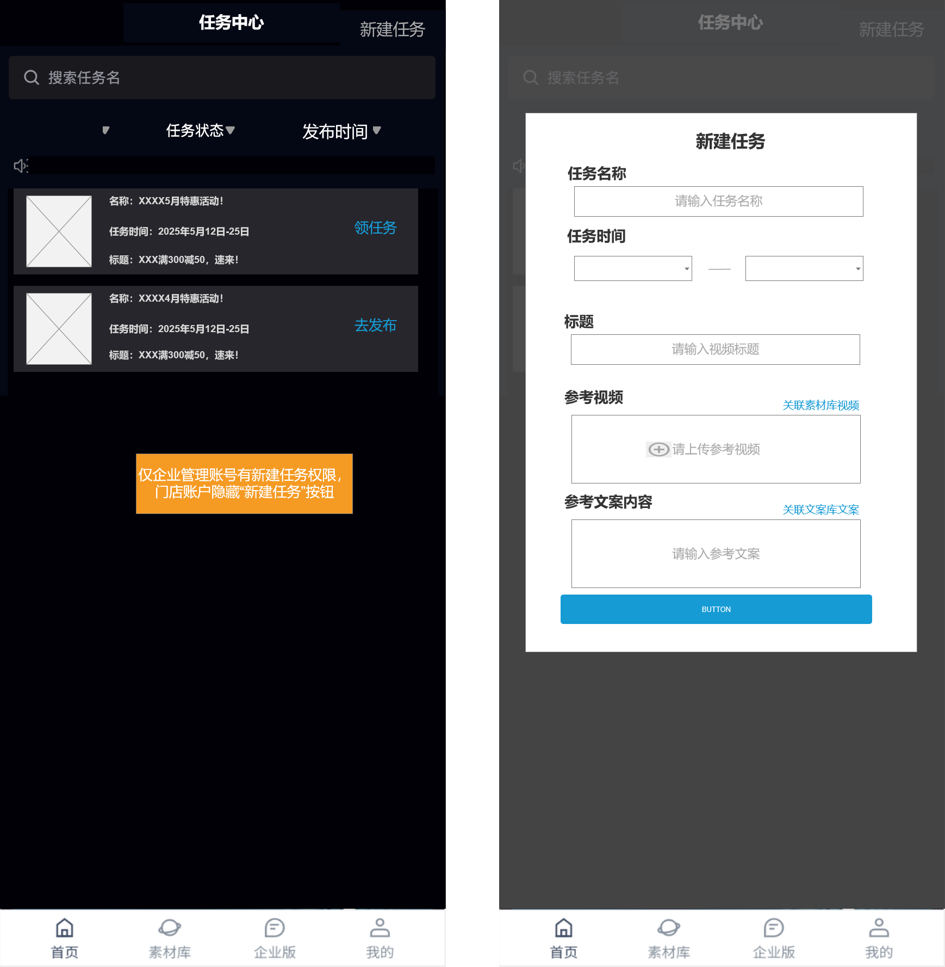

1. 门店用户进入任务中心，展示任务列表，包含任务名称、任务时间、标题、任务状态，可通过状态和时间进行筛选查询。

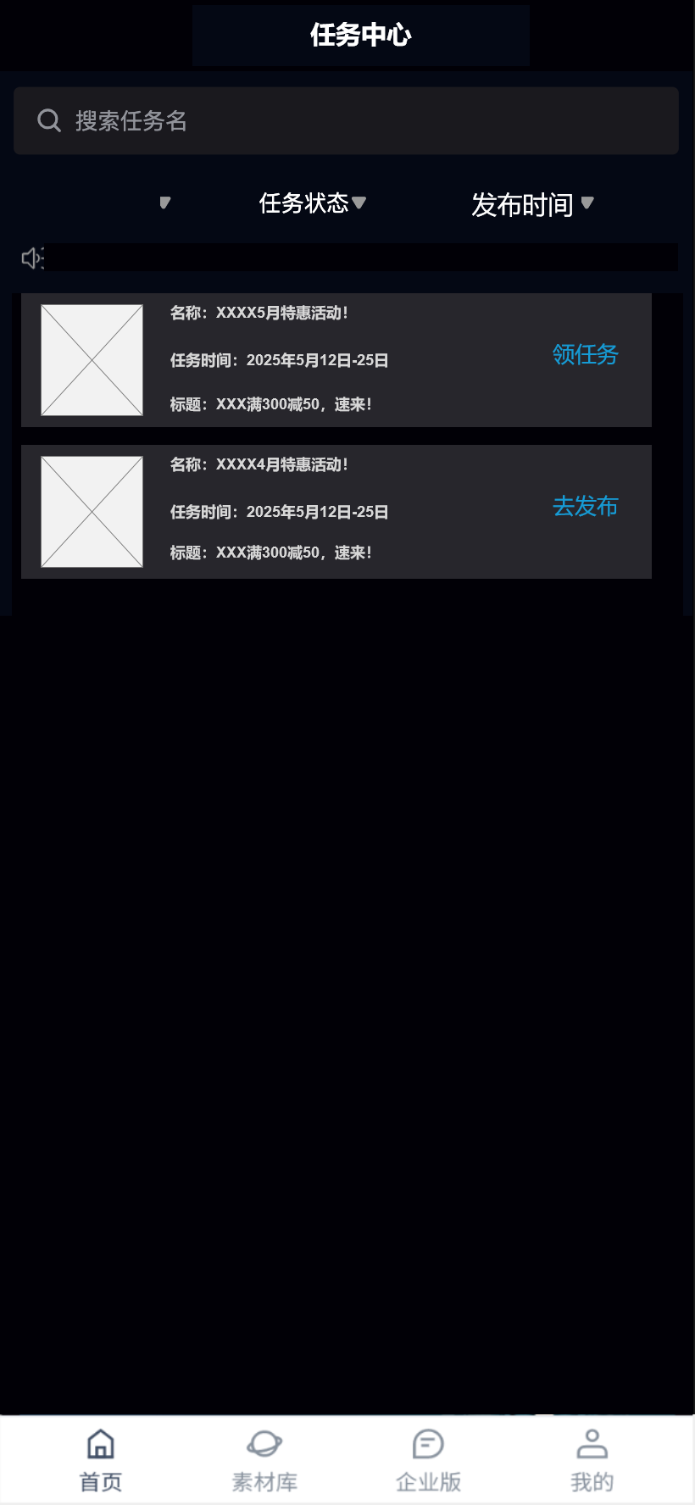

1. 根据任务状态，门店用户可进行相应的操作：领任务-跳转编辑页面，编辑页面自动获取任务视频、标题、文案，可通过视频换脸、智能文案对视频、文案等进行二创后发布。制作中（视频生成中）不可操作、去发布（视频生成后）-跳转一键发布页面，已完成（点击转发按钮）-不可操作、已失效（超出任务时间）-不可操作。
2. 门店用户企业版首次下方，显示最新的3条任务，右上“更多详情”跳转任务中心页面。

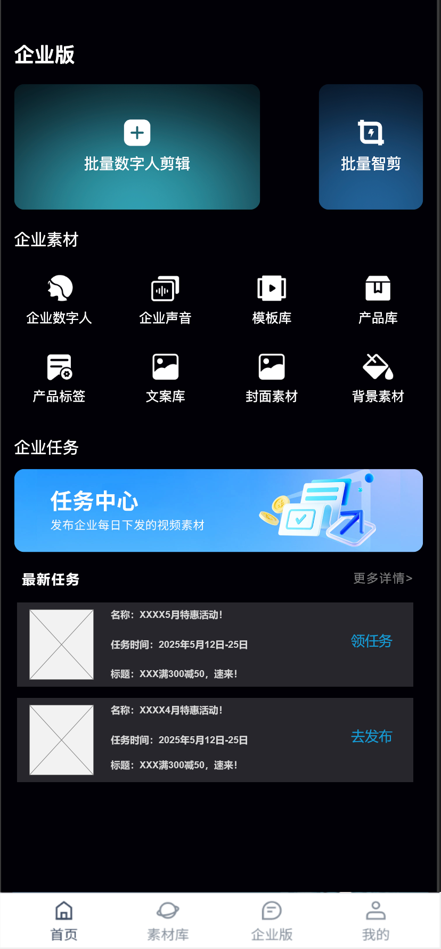

# **⾮功能需求**

### 兼容性需求

⼩程序需全⾯兼容微信⼩程序最新版本，确保在微信⽣态内稳定运⾏。同时，适配主流⼿机型 号，包括但不限于苹果 iPhone 系列、华为 P 系列与 Mate 系列、⼩⽶数字系列等，在不同⼿ 机屏幕尺⼨与操作系统版本下，保证⼩程序界⾯显示正常、功能操作流畅，为⽤户提供⼀致的 使⽤体验。

### 易⽤性需求

⼩程序整体界⾯设计遵循简洁美观原则，操作流程清晰易懂，减少⽤户学习成本。

对于新⽤ 户，提供新⼿引导功能，通过动画演示、步骤提示等⽅式，帮助新⽤户快速熟悉⼩程序核⼼功 能与操作⽅法。企业版操作界⾯设置详细的操作指引，针对复杂功能提供图⽂说明与视频教 程，⽅便企业⽤户快速上⼿。

分销体系相关规则以通俗易懂的语⾔呈现给⽤户，平台与企业总部的营销内容设置界⾯提供清晰的操作提示与示例，让⽤户能够快速准确地配置营销活动，提升⽤户使⽤便捷性与满意度